JMD SERVICES GROUPES


42 rue de Verdun – BP 31
85000 LA ROCHE SUR YON

TEL : 02.51.31.00.00
FAX : 02.51.46.26.16
E-MAIL : jmd.services@wanadoo.fr

Réf :
DE : Anne
A : Le : Mittwoch 29 Juli 2026

« LA MAGIE DES GRANDS PARCS»

DEPART DE
12 JOURS / 10 NUITS
2016

Base de pax payants | 19 - 24 | 25 - 29 | 30 - 34 | 35 - 39 | 40 - 44 | 45 - 49 | Sup. SGL
Tarifs nets
par personne

1 € = 1.08 USD
Tarifs soumis aux fluctuations monétaires, hausses carburant et inflation
– sous réserve d’obtention des places dans la classe de réservation -

Ces prix comprennent :
q Les vols réguliers : …  LOS ANGELES // SAN FRANCISCO  … sur la compagnie British Airways,
q Le transport terrestre en autocar tout confort (capacité maximale : 55 places),
q L’hébergement en hôtels de 1ère catégorie en chambre double,
q La pension complète avec 10 petits déjeuners, 9 déjeuners et 7 dîners selon programme dont :
- Le déjeuner à Hollywood,
- Le dîner mexicain,
- le dîner de spécialités navajos,
- le déjeuner pique-nique à Séquoia Park,
- le déjeuner de spécialités chinoises dans Chinatown à San Francisco,
q Le café ou le thé à tous les repas compris dans le programme,
q Les visites et excursions mentionnées dans le programme dont :
- les Parcs Nationaux : Grand Canyon, Bryce Canyon, Monument Valley, Sequoia National Park, Capitol Reef,
- la découverte de Hollywood et Beverly Hills,
- les visites guidées de San Francisco et Los Angeles,
- le tour d’orientation de Chinatown,
- la découverte du désert de Mojave, Calico, Lake Powell, la Vallée du Feu et de la Vallée de la Mort,
q Les services d’un guide accompagnateur francophone durant tout le circuit,
q Toutes taxes locales, frais de service et pourboires dans les hôtels et les restaurants.

Ces prix ne comprennent pas :
q Les taxes d'aéroport et de sécurité : 359 € à ce jour,
q Les repas libres mentionnés au programme,
q Les boissons,
q Le supplément week-end (vendredi et samedi) à Laughlin et Las Vegas,
q Le port des bagages,
q Les assurances,
q Les pourboires aux guides et aux chauffeurs.

Etats-Unis
« La Magie des Grands Parcs »

Los Angeles - San Francisco
12 jours/10 nuits

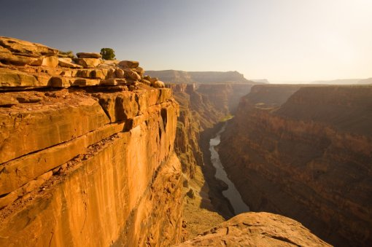

Une découverte complète des trésors de l’Ouest Américain.
En 12 jours, visitez ces merveilleux parcs nationaux
et ces villes mythiques de l’Ouest Américain…
des paysages à couper le souffle !


1ER Jour : FRANCE  Los Angeles
Convocation à l’aéroport et envol pour LOS ANGELES. Accueil à l’aéroport par votre guide francophone. Transfert à l’hôtel.
Dîner libre.
En option : Dîner à l’hôtel. 20 € environ par personne.
Logement dans la région de Los Angeles, hôtel Guest House (ou similaire). www.guesthousenorwalk.com

2ème Jour : Los Angeles
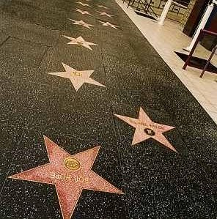
Petit déjeuner.
Tour d’orientation de Los Angeles. Découverte d’Hollywood : marchez sur les pas des stars en suivant l'Hollywood Boulevard jusqu'au Mann's Chinese Theater, où les légendes du cinéma ont laissé leurs empreintes dans la cour de ce palais du 7ème art et le Walk Of Fame avec plus de 1800 étoiles rouges, or et noires qui garnissent les trottoirs ; en suivant le Santa Monica Boulevard, Beverly Hills est tout proche avec son élégance et l'éclat des somptueuses villas des plus grandes célébrités du cinéma et du spectacle. Flânez sur les traces de "Pretty Woman" sur Rodeo Drive, le boulevard le plus chic des U.S.A.
Déjeuner à Hollywood.
En option : Visite des Studios Universal, célèbre parc d'attractions qui attire comme un aimant les visiteurs de tous âges. Une expérience unique en son genre ! Grâce à un circuit en tramway autour des plateaux de tournage, vous découvrirez un monde fascinant au travers des décors de "Shrek", les "Dents de la mer", "Spiderman", "Retour vers le futur", "Star Trek",... avec des tournages en direct, des cascades et des effets spéciaux tel qu'un tremblement de terre de magnitude 8,3 sur l'échelle de Richter et 10 sur celle de l'épouvante ! 65 € environ par personne
Dîner mexicain.
Logement dans la région de Los Angeles, hôtel Guest House (ou similaire). www.guesthousenorwalk.com

3ème Jour : Los Angeles / Laughlin
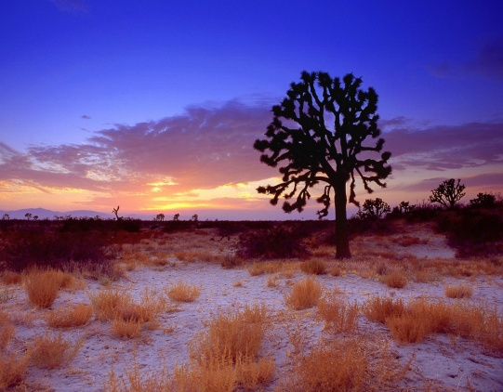
Petit déjeuner.
Traversée du désert de Mojave, également appelé le haut désert en raison de l'altitude qui dépasse souvent 1 800 mètres. Le paysage désertique est parsemé de lacs asséchés et d'une végétation rare.
Déjeuner.
Visite du village fantôme de Calico. Lorsqu’en 1848, de l'or fut découvert dans la Sierra Nevada tout proche, une « fièvre » se propagea dans le monde entier marquant le début de la fabuleuse "Ruée vers l'or" en Californie. En une année, plus de 80.000 personnes débarquèrent dans le 'Pays de l'Or" espérant y faire fortune du jour au lendemain. Des villages et même des villes apparurent, se développèrent et disparurent comme ils étaient venus. Calico a existé 28 ans grâce à la découverte de filons d’argent.
Arrivée à Laughlin en fin d’après-midi, la « Petite Las Vegas » où vous découvrirez de nombreux casinos nichés sur les berges du fleuve Colorado.
Dîner-buffet à l’hôtel.
Logement à Laughlin, hôtel & casino Colorado Belle (ou similaire).

4ème Jour : Laughlin / Grand Canyon / Flagstaff
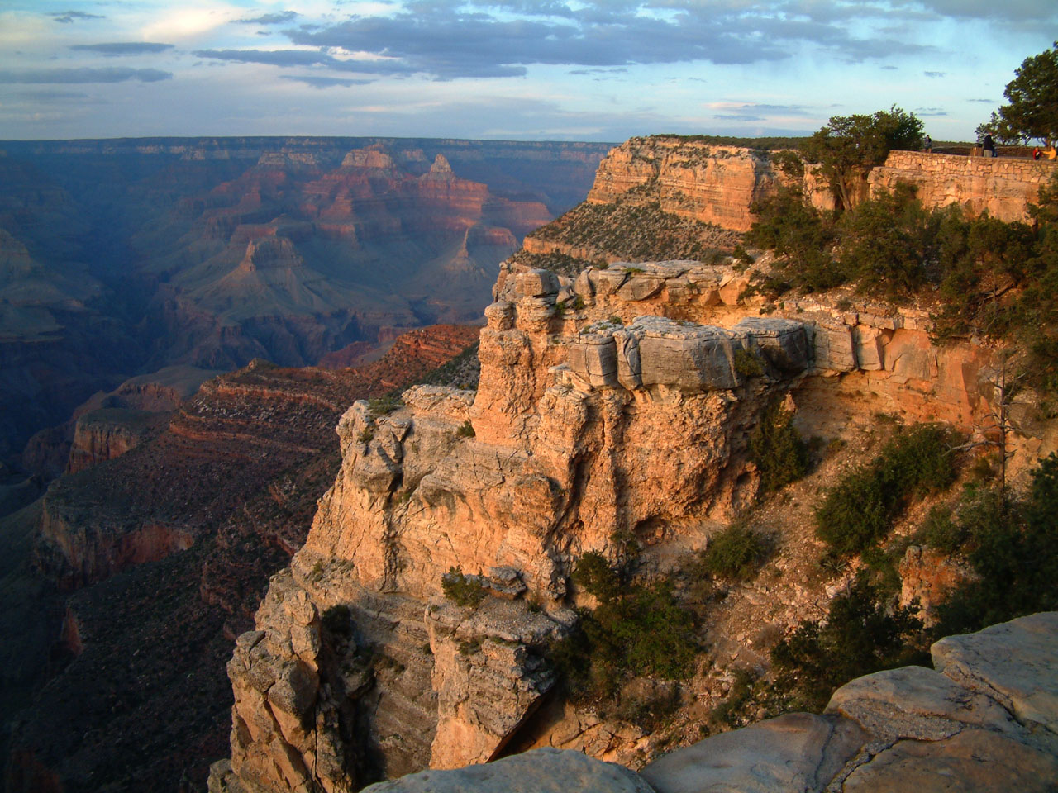
Petit déjeuner.
Départ vers la Kaibab Forest. Paysages spectaculaires, bordés de roches rouges, lieu de tournage de westerns.
Vous emprunterez un bout de la mythique route 66, celle qui mène de Chicago à Los Angeles, et qui traverse d'est en ouest 8 états. Elle fut fort empruntée dans les années 30 puis 50, et c'est la que furent crées les premiers motels et les premiers...fast food !
Déjeuner.
Découverte du Parc National de Grand Canyon, considéré comme l'une des 7 merveilles du monde, certainement le plus impressionnant musée géologique naturel du monde. Situé à 2125 mètres d'altitude, le grand canyon mesure entre 1,5 km et 29 km d'une rive à l'autre. Il est le résultat de millions d'années d'érosion. La rivière Colorado s'écoule plus de 1500 mètres plus bas. A chaque minute de la journée, la lumière change les couleurs et les formes de ce grandiose spectacle. Différents points d'observation permettent d'admirer la rive sud de ce magnifique canyon.
En option : Survol de 30 minutes en hélicoptère du Grand Canyon. Survol féerique au dessus de la formation géologique la plus célèbre du monde et de son maître d’œuvre le fleuve Colorado. 145 € environ par personne.
Continuation vers Flagstaff.
Dîner.
Logement à l'hôtel Days Inn Route 66 (ou similaire).

5ème Jour : Flagstaff / Lake Powell / Blanding
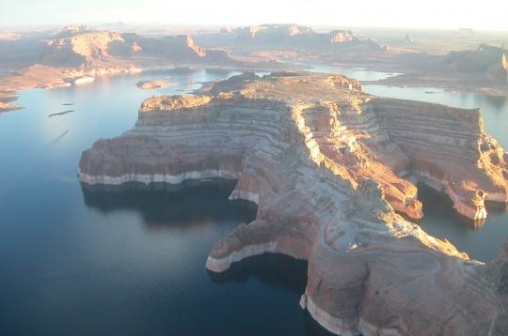
Petit déjeuner.
Départ vers le Lake Powell que vous découvrirez depuis le barrage, l'un des plus beaux paysages du Far West : les eaux turquoise d'un immense lac artificiel, baignant dans des sables ocre et blancs, entre des falaises de grés gris et rouge, parmi des arches oranges et des pitons roses. L'ambiance, irréelle, évoque l'art de Salvador Dali.
En option : Survol du Lake Powell (30 minutes). Inoubliable et indescriptible, un grand moment d’émotion. 140 € environ par personne.
Déjeuner.
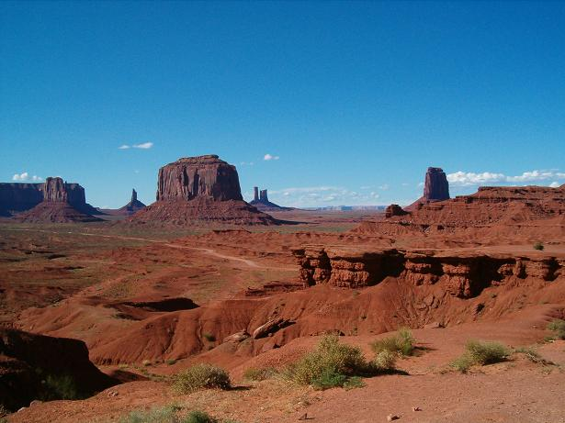
Visite du Parc National de Monument Valley. Vous découvrirez d'étonnantes formations rocheuses d'un rouge brun qui émergent de l'étendue désertique et alternent entre les dunes de sable et les arches naturelles. C'est grâce à un western tourné par John Ford en 1938 que le grand public a découvert ces formes étranges. Depuis, de nombreux autres y furent tournés, comme " La Chevauchée Fantastique" ou bien encore "Désert Vivant" de Walt Disney. Monument Valley appartient aux indiens Navajos qui ont la charge de préserver et d'administrer cet endroit unique.
En option : Excursion en véhicule tout terrain guidée par des chauffeurs Navajo. 25 € environ par personne.
Dîner de spécialités Navajos dans le parc.
Continuation vers Blanding.
Logement à l'hôtel Quality Inn (ou similaire).

6ème Jour : Blanding / Bryce
Petit déjeuner.
Départ vers Hanksville par la Route 95, la "Utah Bicentennial Highway", qui est considérée comme l'une des plus belles routes de tout l'Ouest Américain. Vous découvrirez des paysages majestueux de Natural Bridges, de Fry canyon, avant de traverser le Lake Powell.
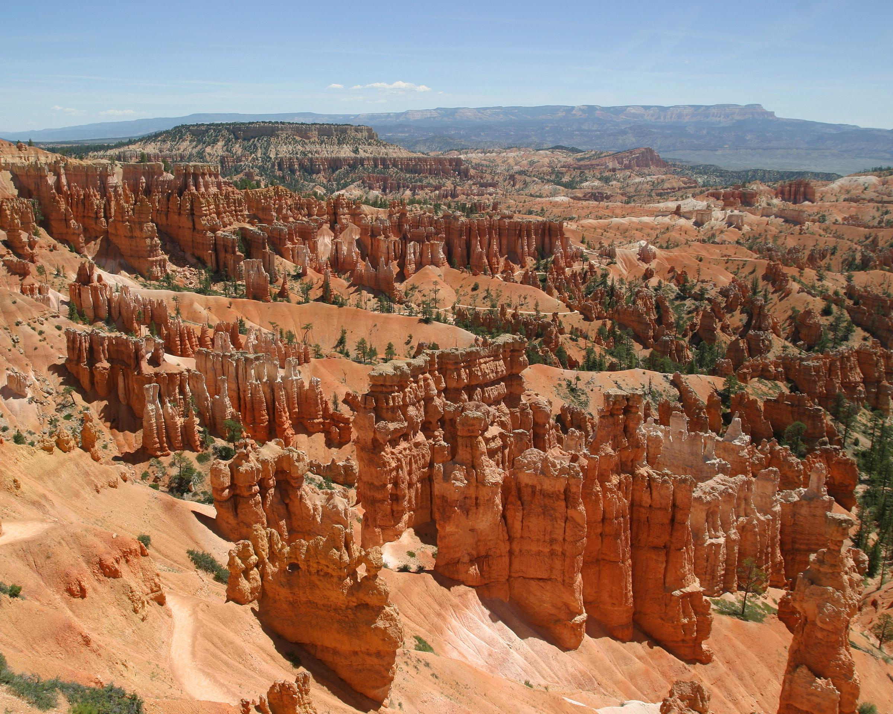
Traversée de Capitol Reef National Park. Monolithes et aiguilles dénudés se dressent au sein de vastes espaces semi-désertiques. Capitol Reef National Park englobe une région que traversent la Fremont River et le Waterpocket Fold. Ce plissement rocheux, long de 160 km, résulte de la formation des Rocheuses. Rouge, violet, jaune, vert, ocre, gris, les couleurs sédimentaires se succèdent. Les premières, déposées par une ancienne mer, datent du permien. Au trias, la mer fit place à une plaine limoneuse qui se transforma en un désert de dunes de sable. Au jurassique, les dunes se pétrifièrent pour constituer les calottes de grés gris-blanc aux formes arrondies (d'où le nom de Capitol Reef) que l'on voit aujourd'hui et qui se dressent au-dessus des éboulements rocheux et des arcs de pierre rouge.
Déjeuner.
Visite de Bryce Canyon National Park, caractérisé par ses paysages féeriques et baptisé par les indiens "les rochers ressemblant à des hommes". Ce parc vous offre de splendides amphithéâtres de 300 à 400 mètres de profondeur remplis de gigantesques parois, tuyaux d'orgue cuivrés et dentelés, tours majestueuses sculptées par les forces naturelles de l'érosion.
Dîner.
Logement à Bryce, hôtel Bryce View Lodge (ou similaire). www.bryceviewlodge.com

7ème Jour : Bryce Canyon / Las Vegas
Petit déjeuner.
Traversée de la Vallée du Feu, superbe région désertique au cœur du désert de Mojave dans le Nevada. Ce site orné de grandes roches rouge-orangé aux formes étranges rappel parfois un paysage lunaire, au point d'avoir servi de décor à de nombreuses scènes de la célèbre série Star Trek ! Des vestiges de bois pétrifiés témoignent de l'existence d'une ancienne forêt. Vers 300 av J.C., le site était occupé par les Indiens Piautes.
OU
En option : Zion National Park le plus ancien de l'Utah. Canyon étroit et sinueux connu pour ses gigantesques formations de grés rose, rouge et blanc.
Route vers St George, ville qui offre un bon aperçu de la culture mormone, avec le temple mormon, le premier de l'état. C'est dans cette ville que Brighan Young, le fondateur du mouvement mormon, avait installé sa résidence d'hiver.
Déjeuner en cours de route.
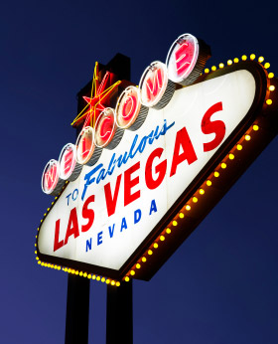
Continuation vers Las Vegas, réputée pour ses casinos, ses revues de Music-Hall et ses attractions permanentes. Las Vegas est unique au monde.
Dîner libre.
En option : Dîner à l'hôtel. 18 € environ par personne.
Temps libre pour une découverte personnelle de la ville.
En option : Visite « by night » de la capitale mondiale du jeu. Réputée pour ses casinos, ses revues de music-hall et ses attractions permanentes, Las Vegas est unique au monde. Que vous tentiez ou non votre chance, dans l'un de ces palaces qui ne ferment jamais leurs portes, vous serez fascinés par cette ville qui se consacre au jeu 24 heures sur 24. 45 € environ par personne.
Logement à l'hôtel Four Queens (ou similaire). www.fourqueens.com

8ème Jour : Las Vegas / Vallée de la Mort / Bakersfield
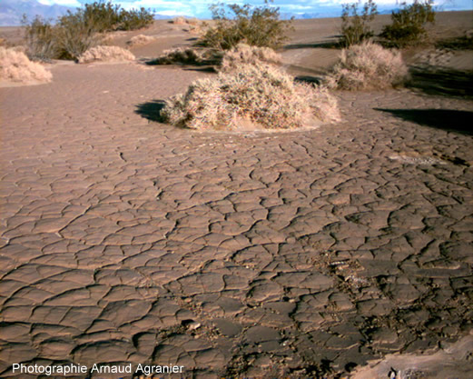
Petit déjeuner.
Départ sur les traces des chercheurs d'or, par la "vallée de la mort", ancien lac gigantesque de l'époque glaciaire, désert étonnant parsemé de lacs asséchés et d'une végétation rare. Elle abrite des paysages variés et impressionnants, une faune abondante et une flore très riche en plantes grasses.
Déjeuner à l'oasis de Furnace Creek au milieu des palmiers.
Départ vers Bakersfield, au cœur de la vallée agricole de Californie.
Dîner.
Logement à l'hôtel Best Western Crystal Palace (ou similaire).
www.bestwesterncalifornia.com/hotels/best-western-crystal-palace-inn-and-suites/

9ème Jour : Bakersfield / Modesto
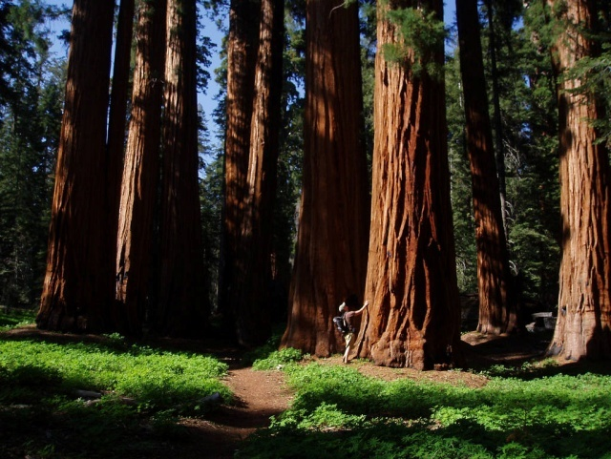
Petit déjeuner.
Visite du Parc National de Séquoia en plein cœur de la Sierra Nevada. Vous y découvrirez le plus haut sommet des États-Unis, le mont Whitney (4418m). Vous visiterez la Giant Forest, d'une densité exceptionnelle de séquoias géants, cet arbre millénaire qui recouvrait une grande partie de la planète il y a quelques millions d'années.
En option : Visite de Yosemite (au lieu de Sequoia).
Déjeuner sous forme de pique nique dans le parc.
Continuation vers Modesto. Installation à l'hôtel.
Dîner.
Logement à l'hôtel Days Inn (ou similaire). www.daysinnmodesto.com

10ème Jour : Modesto / San Francisco
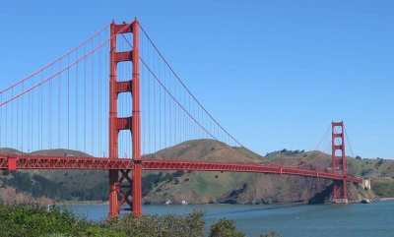
Petit déjeuner.
Départ à destination de San Francisco. "Ce que j'aime le mieux à San Francisco, c'est San Francisco" déclarait Frank Lloyd Wright; une manière de dire qu'il n'y a pas dans la ville de musée qui vaille à lui seul le voyage ; pas d'architecture suffisamment novatrice pour en faire un monument historique. Ou plutôt ces musées, cette architecture, s'effacent devant le charme de San Francisco, miracle de douceur dans le gigantisme américain.
Visite guidée de la ville de San Francisco, la préférée des voyageurs en californie. Célèbre pour la beauté de sa baie et située dans un cadre exceptionnel, San Francisco s'étend sur un site de 7 collines. La ville est baignée par une atmosphère cosmopolite, son histoire et ses traditions en font l'une des plus pittoresques des Etats-Unis. Vous découvrirez : Market Street, Union Square, Chinatown, Fisherman's wharf et les lions de mer qui ont élus domicile sur le Pier 39, Nob Hill et le magnifique Golden Gate Bridge.
Déjeuner de spécialités chinoises.
Après-midi libre pour profiter de la ville à votre guise.
En option : Mini croisière d'une heure dans la baie de San Francisco. Vous découvrirez l'historique port de San Francisco, le Pier 39 et ses lions de mer, passerez sous le célèbre Golden Gate Bridge, longerez la côte de Sausalito et l'île d'Alcatraz, "rocher-prison" au combien célèbre ! 20 € environ par personne.
Dîner libre.
En option : Dîner avec ambiance jazz au restaurant Les Joulins OU le Pier 39. 26 € environ par personne.
En option : Découverte nocturne de San Francisco et de ses lumières féeriques en limousine : traversée du Bay Bridge vers Treasure Island "arrosée de "champagne californien". 35 € environ par personne.
Logement dans la région de San Francisco, Hôtel Red Lion (ou similaire).

11ème Jour : San Francisco  VOL RETOUR
Petit déjeuner.
Matinée libre pour des activités personnelles.
Déjeuner libre.
Temps libre et selon horaires aériens, transfert à l'aéroport en autocar. Assistance aux formalités d'embarquement. Vol retour pour la France. Repas et nuit à bord.

12ème Jour : France
Arrivée dans la matinée.
Fin de nos services.

* Excursion en option : prix nets par personne si réservées à l’avance pour l’ensemble du groupe, sauf :

- En option : Zion National Park : supplément de 215 € environ pour le groupe.
- En option : Visite de Yosemite (au lieu de Sequoia) : supplément de 110 € environ pour le groupe.

